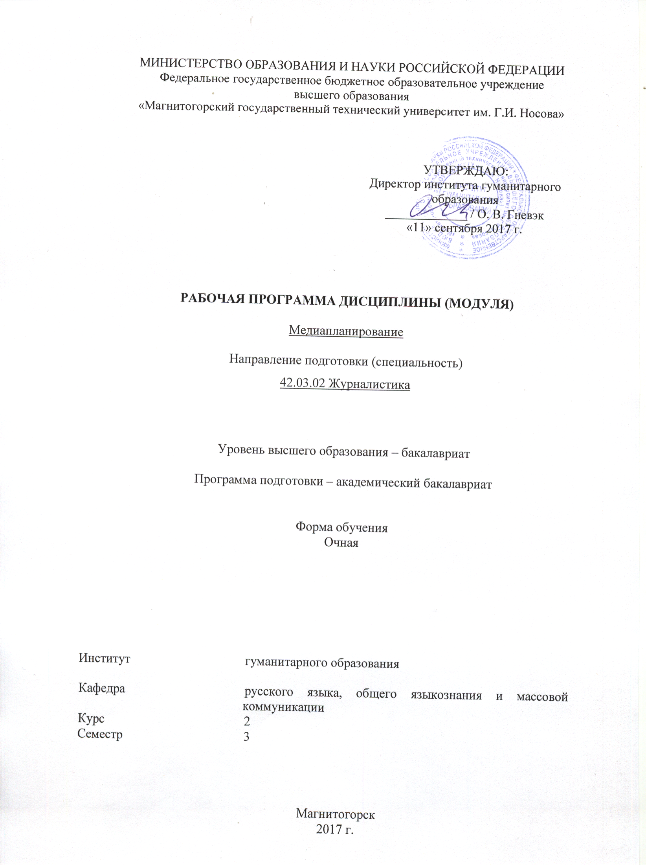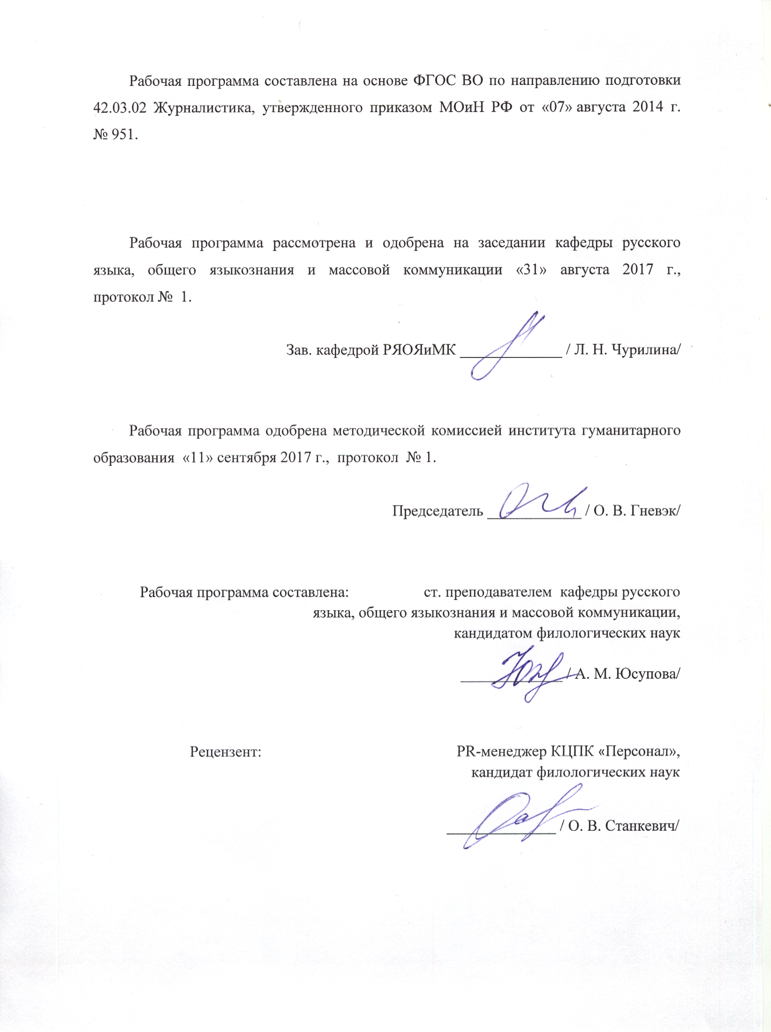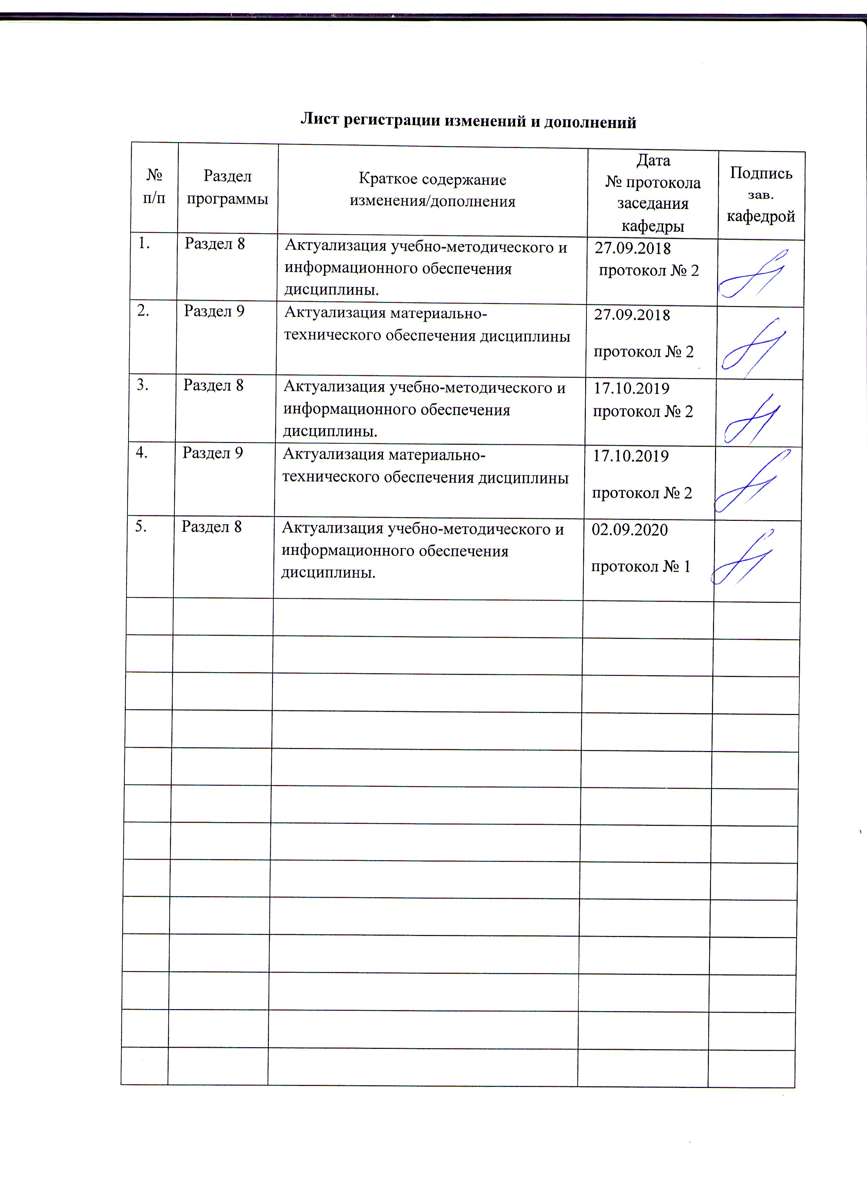

1 Цели освоения дисциплины (модуля)

Цель освоения дисциплины «Медиапланирование» - создание в сознании студентов целостного представления о природе коммуникативных процессов, содержании и каналах распространения коммуникативного месседжа, месте, роли и функциях средств массовой коммуникации в области экономики, политики и социальной сфере.

2 **Место дисциплины в структуре образовательной программы подготовки бакалавра**

Дисциплина «Медиапланирование» входит в вариативную часть блока 1 образовательной программы и является дисциплиной по выбору.

Для изучения дисциплины необходимы знания (умения, владения), сформированные в результате изучения дисциплин «Информационные технологии в СМИ», «Основы теории журналистики», «Техника и технология СМИ», «Система СМИ». Знание данных курсов обеспечивает формирование содержательной части курса. Студенты должны понимать специфику журналистики как особого вида деятельности; знать разницу между различными видами СМИ; иметь представление об общих профессиональных стандартах, регулирующих деятельность журналиста.

Знания (умения, владения), полученные при изучении дисциплины «Медиапланирование», будут необходимы для изучения курсов «Проектная деятельность», «Периодическая печать», «Телерадиожурналистика».

# 3 Компетенции обучающегося, формируемые в результате освоения дисциплины (модуля) и планируемые результаты обучения

В результате освоения дисциплины (модуля) «Медиапланирование» обучающийся должен обладать следующими компетенциями:

| Структурный  элемент  компетенции | Планируемые результаты обучения |
| --- | --- |
| ОПК-2 способность ориентироваться в мировых тенденциях развития медиаотрасли, знать базовые принципы формирования медиасистем, специфику различных видов СМИ, особенности национальных медиамоделей и реалии функционирования российских СМИ, быть осведомленным в области важнейших инновационных практик в сфере массмедиа | |
| Знать | знать базовые принципы формирования медиасистем;  специфику различных видов СМИ;  особенности национальных медиамоделей и реалии функционирования российских СМИ |
| Уметь | объяснять и применять на практике основные законы развития медиаотрасли;  учитывать в своей работе специфику различных СМИ;  гибко реагировать на изменившиеся условия функционирования российских и зарубежных СМИ |
| Владеть | навыками работы в различных медиасистемах;  навыками работы в различных СМИ;  навыками анализа и реализации различных моделей СМИ. |
| ОПК-11 способностью учитывать в профессиональной деятельности экономические регуляторы деятельности СМИ, знать базовые принципы формирования организационной структуры редакционного комплекса, функции сотрудников различного должностного статуса и углубленно круга обязанностей корреспондентского корпуса, знать технологию продвижения публикаций СМИ, основы медиаменеджмента | |
| Знать | основные тенденции формирования структуры современного общества;  понимать роль и влияние журналистики в структурировании этих процессов;  наиболее перспективные сферы жизни общества с точки зрения журналистского интереса |
| Уметь | ориентироваться в различных сферах общества, которые являются объектом освещения в СМИ;  применять на практике фундаментальные и актуальные знания о развитии общества;  прогнозировать ключевые изменения в жизни общества в результате системного анализа |
| Владеть | навыками успешного взаимодействия с представителями различных социальных групп, слоев, структур;  навыками организации сложных социальных процессов;  навыками прогнозирования, анализа действий крупных социальных групп, слоев. |
| ОПК-19 способностью понимать специфику работы в условиях мультимедийной среды, владеть методами и технологиями подготовки медиапродукта в разных знаковых системах | |
| Знать | * специфику работы в условиях мультимедийной среды; * основные тенденции развития медиаотрасли с точки зрения применения новых технологий; * основные законы и принципы работы мультимедийной редакции |
| Уметь | * формулировать тему материала и выбирать жанр с точки зрения соответствия тому или иному формату; * работать с официальными источниками информации и инсайдерами; * самостоятельно  контролировать весь жизненный цикл журналистского материала. |
| Владеть | * владеть методами и технологиями подготовки медиапродукта в разных знаковых системах; * производственно-технологической деятельности: готовить материалы к печати, выходу в эфир в соответствии с технологическими стандартами; * организации технологического цикла на базе современных технологий. |
| ПК-5 способностью участвовать в реализации медиапроекта, планировать работу, продвигать медиапродукт на информационный рынок, работать в команде, сотрудничать с техническими службами | |
| Знать | * Этапы реализации медиапроекта; * особенности аудитории СМИ; * специфику информационного рынка в сфере масс-медиа |
| Уметь | * Реализовывать медиатекст в различных знаковых системах |
| Владеть | Навыками планирования собственной работы;   * участвовать в планировании работы редакции * навыками продвижения медиапродукта |

# **4 Структура и содержание дисциплины**

Общая трудоемкость дисциплины составляет 4 зачетные единицы 144 акад. часа, в том числе:

– контактная работа – 39,2 акад. часов:

– аудиторная – 36 акад. часов;

– внеаудиторная – 3,2 акад. час

– самостоятельная работа – 69,1 акад. часа;

* подготовка к экзамену – 35,7 акад. часа.
* интерактивные часы – 6 акад. часа

| Раздел/ тема  дисциплины | Семестр | Аудиторная  контактная работа  (в акад. часах) | | | Самостоятельная работа (в акад. часах) | Вид самостоятельной  работы | Форма текущего контроля успеваемости и  промежуточной аттестации | Код и структурный  элемент  компетенции |
| --- | --- | --- | --- | --- | --- | --- | --- | --- |
| лекции | лаборат.  занятия | практич. занятия |
| ***Раздел 1. Теоретические аспекты медиапланирования.*** | 3 |  |  |  |  |  |  |  |
| Тема 1. Медиапланирование: базовые понятия и основания | 3 | 1 |  | 1 | 4 | Составление глоссария | Устный отчет (собеседование) | ОПК-2 - зув; ОПК-11 - зув; ОПК-19 - зув; ПК-5 - зув |
| Тема 2. Информационный контакт, частота и эффективность | 3 | 1 |  | 1 | 4 | Подготовка к практическому | Выступление на практическом | ОПК-2 - зув; ОПК-11 - зув; ОПК-19 - зув; ПК-5 - зув |
| Тема 3. Охват, частота и рейтинг | 3 | 1 |  | 1 | 4 | Самостоятельное изучение учебной литературы | Устный опрос (собеседование) | ОПК-2 - зув; ОПК-11 - зув; ОПК-19 - зув; ПК-5 - зув |
| Тема 4. Информационный контакт, частота и эффективность | 3 | 1 |  | 1 | 4 | Самостоятельное изучение учебной литературы | Устный опрос (собеседование) | ОПК-2 - зув; ОПК-11 - зув; ОПК-19 - зув; ПК-5 - зув |
| Тема 5. Планирование медиабюджета | 3 | 1 |  | 1 | 4 | Проектная работа: разработка бюджета | Защита проекта | ОПК-2 - зув; ОПК-11 - зув; ОПК-19 - зув; ПК-5 - зув |
| **Итого по разделу** | 3 | 5 |  | 5 | 20 |  |  |  |
| ***Раздел 2. Технологии медиаизмерения и медиапланирования.*** | 3 |  |  |  |  |  |  |  |
| Тема 6. Виды медиаисследований и форматы представления данных. Мониторинг | 3 | 2 |  | 2 | 6 | Проектная работа: разработка концепции мониторинга | Защита проекта | ОПК-2 - зув; ОПК-11 - зув; ОПК-19 - зув; ПК-5 - зув |
| Тема 7. Классификация видов и систем мониторинга | 3 | 2 |  | 2 | 6 | Самостоятельное изучение учебной литературы | Выступление на практическом занятии | ОПК-2 - зув; ОПК-11 - зув; ОПК-19 - зув; ПК-5 - зув |
| Тема 8. Принципы проведения мониторинга | 3 | 2 |  | 2 | 6 | Разработка чек-листа мониторинга | Оценка индивидуальных заданий | ОПК-2 - зув; ОПК-11 - зув; ОПК-19 - зув; ПК-5 - зув |
| Тема 9. Этапы проведения мониторинга | 3 | 1 |  | 1 | 6 | Разработка инструкции | Оценка индивидуальных заданий | ОПК-2 - зув; ОПК-11 - зув; ОПК-19 - зув; ПК-5 - зув |
| Тема 10. Алгоритм проведения мониторинга СМИ | 3 | 1 |  | 1/1 | 6 | Проектная работа: проведение мониторинга | Защита проекта | ОПК-2 - зув; ОПК-11 - зув; ОПК-19 - зув; ПК-5 - зув |
| Тема 11. Классификация продуктов мониторинга | 3 | 1 |  | 1/1 | 4 | Разработка таблицы классификаций | Оценка индивидуальных заданий | ОПК-2 - зув; ОПК-11 - зув; ОПК-19 - зув; ПК-5 - зув |
| Тема 12. Анализ эффективности рекламных и информационных сообщений | 3 | 1 |  | 1/1 | 4 | Подготовка к дискуссии | Участие в дискуссии | ОПК-2 - зув; ОПК-11 - зув; ОПК-19 - зув; ПК-5 - зув |
| Тема 13. Общие принципы медиапланирования | 3 | 1 |  | 1/1 | 4 | Самостоятельное изучение учебной литературы | Выступление на практическом занятии | ОПК-2 - зув; ОПК-11 - зув; ОПК-19 - зув; ПК-5 - зув ОПК-2 - зув; ОПК-11 - зув; ОПК-19 - зув; ПК-5 - зув |
| Тема 14. Технология медиапланирования на радио и телевидении | 3 | 1 |  | 1/1 | 4 | Самостоятельное изучение учебной литературы | Выступление на практическом занятии |  |
| Тема 15. Технология медиапланирования в прессе, Интернете и наружной рекламе | 3 | 1 |  | 1/1 | 3,1 | Самостоятельное изучение учебной литературы | Выступление на практическом занятии | ОПК-2 - зув; ОПК-11 - зув; ОПК-19 - зув; ПК-5 - зув |
| **Итого по разделу** |  | 13 |  | 13/6 | 49,1 |  |  |  |
| **Итого по дисциплине** |  | 18 |  | 18/6 | 69,1 |  | Экзамен |  |

# 5 Образовательные и информационные технологии

Для формирования компетенции и реализации предусмотренных видов учебной работы в учебном процессе используются следующие технологии.

На практических занятиях используются:

- разбор конкретных ситуаций;

- исследовательский метод;

- работа в команде;

- тренинги (навыковые);

В самостоятельной работе используются:

Поисковый метод – обеспечивает вовлечение учащихся в процесс самостоятельного приобретения знаний, сбора и исследования информации.

Исследовательский метод – организация поисковой, познавательной деятельности учащихся путем постановки учителем познавательных и практических задач, требующих самостоятельного творческого решения.

Обучение в электронной образовательной среде с использованием Интернет-ресурсов (IT-методы).

# 6 Учебно-методическое обеспечение самостоятельной работы обучающихся

**Тема 1. Медиапланирование: базовые понятия и основания**

Эффективность коммуникации – вариативность критериев (рациональное принятие аргументов (по Лассуэлу), восприятие, внимание к сообщению, спровоцированное действие и д.р.). Эффективность и рентабельность. Эффективность рекламного сообщения как частный случай коммуникации. Предмет и объект медиапланирования.

Процесс медиапланирования – выбор средства (канала), сообщения, места, времени, размера, частоты размещения информации и в рамках выделенного на создание и размещение бюджета. Основное противоречие медиапланирования, «лебедь, рак и щука» – частота, охват и бюджет.

**Тема 2. Информационный контакт, частота и эффективность**

Понятие эффективной частоты. Привязка эффективной частоты к типу информационных материалов (новость, аналитика, реклама). Для рекламы – взаимосвязь между циклом покупки, спецификой товарно-ценовой группы, и эффективной частотой рекламирования. Различные концепции эффективной (достаточной) частоты: концепция «единой панели» и «частоты 3+». Нелинейный характер роста эффективности в зависимости от роста частот контактов. Модели S-образной кривой, модель Мак-Дональда (С-образной кривой), модель Сиссорса.

**Тема 3. Охват, частота и рейтинг**

Охват: единицы измерения и методика подсчета, «идеальный охват» и «ядро» целевой аудитории. Взаимосвязь охвата и рейтинга, единицы измерения рейтинга и методика подсчета (в прессе – контакт с номером издания, на радио – прослушивание более 15 минут, телевидение – однократный просмотр ролика или передачи длительностью более 30 секунд). Фокус охвата и паттерн охвата. Экспоненциальный рост удельной стоимости контакта при увеличении охвата выше фокусного значения. Суммирование охвата различных каналов. Сроки (от нескольких часов до десятков дней – в зависимости от канала) и периоды охвата (ежедневный, недельный, месячный, квартальный и годовой).

**Тема 4. Информационный контакт, частота и эффективность**

Интенсивность медиавоздействия. Расчет оптимальной интенсивности. Паузы и затухание эффекта медиавоздейтсвия. Импульсная, ударная, сезонная, непрерывная форма медиавоздействия. Виды материалов и основания для сегментирования. Эффективная длительность рекламного контакта и факторы, влияющие на нее (синергия, наложение, аберрация, затухание, аккумуляция, шум), длительность информационного воздействия.

**Тема 5. Планирование медиабюджета**

Бюджет – сумма затрат на изготовление сообщения, закупку площадей в прессе и эфирного времени, стоимости собственно медиапланирования, стоимости предварительного и подтверждающего тестирования. Расходы на составление медиаплана – совокупность технических затрат (стоимость оборудования и программного обеспечения), стоимости медиаисследований и оплаты труда специалистов. Порядок расчета бюджета в медиапланировании, «открытый» и «закрытый» бюджет. Примеры бюждетов.

**Раздел 2. Технологии медиаизмерения и медиапланирования**

**Тема 6. Виды медиаисследований и форматы представления данных. Мониторинг**

Виды медиаисследований. Использование в медиапланировании готовых данных. Самостоятельная подготовка данных. Мониторинг как инструмент анализа информационных потоков, медиасреды в целом и отдельных каналов. Эволюция применения мониторинга: от почвоведения и экологии до универсального инструмента технических и социальных наук и практической деятельности. Понятие мониторинга: мониторинг как область научных исследования, как технология и как функция информационного обеспечения управленческой деятельности. Мониторинг как средство обеспечения эффективного функционирования системы прогнозирования (через систематический, специально организованный опрос экспертов).

**Тема 7. Классификация видов и систем мониторинга**

Классификация существующих систем мониторинга. Классификация по области применения (экология, биология, экономика, коммуникации и др). Классификация по средствам проведения мониторинга (дистанционный, инструментальный. педагогический, психологический, социологический, статистический).

Классификация по способам сбора информации (субъективно-непосредственный – в процессе возможно непосредственное описание объекта, субъективно-опосредованный – в процессе осуществляется измерение количественных, численных параметров объекта, объективно-непосредственный – измерение параметров объекта с использованием системы разработанных, общепринятых, и научно-обоснованных критериев, объективно-опосредованный – измерение нечетких, качественных параметров объекта через систему косвенных критериев и показателей.

Классификация по ориентации на конечного пользователя (как по количеству представленных данных так и по возможности их интерпретации (общедоступные, экспертные, целевые). Классификация по масштабу задач (тактический – ориентированный на реагирование и контроль системы, стратегический – ориентированный на изменение свойств системы, ее развитие). Классификация по особенностям объекта (объекты по статичным характеристикам: простые, сложные, комплексные, по динамическим характеристикам.

Ценность мониторинга с точки зрения пользователя – возможность построения прогноза развития объекта мониторинга (при условии отсутствия флуктуационных отклонений и иных форс-мажорных обстоятельств).

**Тема 8. Принципы проведения мониторинга**

Общие принципы мониторинга: целостность, оперативность, приоритет управления, соответствия целей мониторинга средствам его организации, нацеленность на прогноз, непротиворечивость, разнообразие.

Организация и селективность существуют в противовес идее тотального мониторинга, снимают синдром «избытка данных – недостатка информации». Исследования медиапространства. Масштаб исследований: локальный (только определенная проблема, небольшое количество СМИ), региональный мониторинг (пакет «проблемно-ориентированных» программ), национальный (мониторинг всех значимых национальных СМИ, структурирование и архивирование материала для последующего дата-майнинга).

Мониторинг как функциональное обеспечение управления: целостность и непрерывность мониторинга, дискретность экспертной и прогностической функций.  Информационная открытость мониторинга как пороговое и необходимое условие эффективности. Критерии оперативности мониторинга.

Основные цели информационного мониторинга на каждом из четырех этапов системы RACE.

**Тема 9. Этапы проведения мониторинга**

Этап исследования: определение и уточнение основных информационных поводов, задействованных в проекте, этап планирования: определение поля для коммуникативного решения, этап реализации: отслеживание текущей информации в СМИ для оперативного реагирования на действия конкурентов и изменения среды для своевременной корректировки своей стратегии; заключительный этап: подтверждение общей эффективности проведенного проекта.

Типовые «мифы» мониторинга: вся информация есть в сети Интернет (многие, в том числе и популярные, СМИ не имеют своих Интернет-ресурсов, а наличные архивы часто неполны). Таким образом, при проведении мониторинга необходимо работать непосредственно с редакциями СМИ, архивами – тематическими, ведомственными и общего назначения и специальными библиотеками. Возможность для оперативного поиска материалов (для этого требуется длительный период индексации новых материалов в сети (до нескольких суток и даже недель).

**Тема 10. Алгоритм проведения мониторинга СМИ**

Формирование списка СМИ. Подбор публикаций (клиппинг). Регистрация и индексирование материалов по ключевым параметрам (название публикации, автор, название, номер и дата выхода издания, тема). Аналитическая обработка информации (определение ключевых понятий (смысловых единиц) и фиксация их в программе исследования; разработка индикаторов измерений и системе кодирования.

Сравнение ведущих систем мониторинга СМИ («Интегрум», Public.ru, «Медиалогия» и др.), их сильные и слабые стороны (представленность региональных и отраслевых СМИ; возможность «кастомизации», включение в базу мониторинга Интернет-ресурсов (блогов и форумов); достоверность и оперативность, форма оплаты услуг, возможность тестового использования), выбор оптимального варианта.

**Тема 11. Классификация продуктов мониторинга**

Классификация продуктов мониторинга по виду данных и форме представления. По виду данных: тематический обзор (обзор на заданную глубину ряда конкретных тем, интересующих заказчика). Персонифицированный обзор (обзор интервью, комментариев, мнений, высказываний ряда ключевых персон в рамках данной проблемы). Общественно-политический обзор (тематический обзор плюс аналитическая сводка по общественно-политической ситуации в регионе). Отраслевой обзор (тематический обзор плюс обзор материалов о деятельности заказчика и его конкурентов в контексте функционирования всей отрасли). Ситуационный обзор (краткосрочное исследование конкретного мероприятия или контроль динамики общественно-политической ситуации).

По форме представления: клиппинг (полная подборка материалов СМИ (статьи, интернет-сообщения, видео- и радиозаписи, материалы представлены полностью, что дает возможность проводить их детальный анализ). Аннотации (аннотации материалов СМИ, позволяющие понять содержательную и оценочную направленность медиапространства, актуальность проблемы, определить повестку дня). Медиа-дайджест (первичный анализ материалов СМИ с выделением ключевых тем, анализом характера подачи материала различными источниками и среднесрочной динамики ситуации). Информационный бюллетень (полный аналитический отчет по материалам СМИ, содержащий количественный и качественный анализ материалов, как правило, включает результаты ретроспективного анализа (на произвольную глубину – полгода, год и др.).

**Тема 12. Анализ эффективности рекламных и информационных сообщений**

Методы анализа эффективности рекламных и информационных материалов. BAAR (Brand and advertising attitude research) для динамических материалов, «слепой тест» для статичных материалов. Другие методы исследования (опрос, интервью, экспертное интервью, фокус-группа) – их плюсы и минусы, граничные условия применения и ограничения.

**Тема 13. Общие принципы медиапланирования**

Общий алгоритм медиапланирования: формулировка целей и задач медиапланирования, изучение исходных данных, коррекция целей и задач, разработка концепции медиаплана, оптимизация медиаплана, реализация медиавоздействия, анализ результатов, коррекция медиаплана. Набор необходимых для изучения исходных данных (входящие данные): географические сведения (страна, регион, область, город, район и т.д.), социально-демографические параметры целевых групп (пол, возраст, уровень дохода, социальное положение, уровень образования и т.п.), «потребительские характеристики» (частота медиапотребления – общая и по видам медиа, предпочтения конкретных СМИ, тип целевой аудитории и набор социальных ролей. Коррекция целей и задач: задачи четко определяются по срокам и наблюдаемым (измеряемым) параметрам. Медиаплан как документ (бриф, обоснование коммуникационной стратегии, план-график, блок схема)

**Тема 14. Технология медиапланирования на радио и телевидении**

Медиапланирование на телевидении. Ключевые аспекты эффективности телекоммуникации. Новизна и креативность. Длительность (сравнение 15 и 30 секундных роликов, материалы большей длительности). Примеры исследований связи длительность-эффективность, их методология и достоверность. Телесмотрение: недельный (суббота, воскресение) и суточный пик (прайм-тайм). Отличия в объеме и длительности телепросмотра в выходные и будни. Неравномерность телепотребления внутри целевой аудитории, корреляция с возрастом, доходом, местом проживания. Специфика телесмотрения в мире и в России (отсутствие эксклюзивной аудитории, доминирование крупнейших федеральных каналов: ОРТ, НТВ, СТС, ТНТ, РТР в совокупности дают более 80% от всего телесмотрения, все остальные федеральные и местные каналы менее 20%). Универсальность каналов «Большой пятерки». Неразвитость местного телевидения в Новосибирской области: экономические, исторические и политические причины. Тенденции развития телевидения в России и регионах (Новосибирской области).

Медиапланирование на радио. Ключевые критерии эффективности радиокоммуникации. Длительность (15, 30 и 45 секундные ролики, информационные и новостные материалы). Специфика радиослушания в мире и в России (фрагментированность радио-пространства, наличие у подавляющего большинства станций эксклюзивной аудитории, доминирование региональных радиостанций и «ведомое» положение сетей). Эффект «бегства» слушателей и приемы борьбы с ним. Тематическая и географическая специализация каналов. Возрастная и гендерная, стилевая специализация. Радио-рынок в Новосибирской области – фавориты и аутсайдеры, размер аудитории различных радиостанций. Тенденции развития радио в России и Новосибирской области.

**Тема 15. Технология медиапланирования в прессе, Интернете и наружной рекламе**

Медиапланирование в прессе. Ключевые критерии эффективности коммуникации посредством прессы. Пороговая величина сообщения ( около 150 см2), взаимосвязь площади и коммуникационного эффекта. Преимущество иллюстрации перед фотографией. Колебания эффективности в зависимости от взаимного положения элементов сообщения (текст, графика) и их положения на странице. Соответствие темы издания тематике сообщения. Зависимость эффекта от сочетания коммуникационного (рекламного) цикла с периодичностью издания. Корреляция между чтением прессы и ростом доходов. Типология прессы глазами медиапланера. Ведущие издания страны («Спид-инфо», «Комсомольская правда», «Аргументы и факты»). Крупнейшие издания города и области («Советская Сибирь», «Теле-7», «Семь дней», «Вечерний Новосибирск») как рекламоносители.

Медиапланирование в Интернете. Интернет – не СМИ, а канал коммуникации. Уникальные особенности – глобальность, оперативность, анонимность, наличие обратной связи, масштабируемость, мультимедийность и т.д. Условие эффективности размещение информации в Интернет: тематика сообщения должна соответствовать тематической ориентации ресурса, для новостей – обновляемость (новость остается новостью в течение двух часов), для рекламы – длительный цикл покупки товара или услуги (более шести месяцев), общая с специальная (для целевой аудитории) популярность ресурса. Правило «первых десяти ответов» и «двух переходов».

Медиапланирование наружной рекламы. Ключевые критерии эффективности коммуникации посредством прессы. Размер, контрастность, изностойкость, удобочитаемость, лаконичность (не более 30 символов для биллбордов). Местоположение (наиболее эффективна наружная реклама, размещенная в пределах ближней торговой зоны. Факторы, влияющие на конфигурацию и размер ближней торговой зоны. Общая емкость наружной рекламы в России, необходимый минимум для охвата городского населения (более 3500 поверхностей).

Продакт-плайсмент. Сущность, примеры, предполагаемая эффективность.

# 7 Оценочные средства для проведения промежуточной аттестации

**а) Планируемые результаты обучения и оценочные средства для проведения промежуточной аттестации:**

| Структурный элемент  компетенции | Планируемые результаты обучения | Оценочные средства |
| --- | --- | --- |
| ОПК-2 способность ориентироваться в мировых тенденциях развития медиаотрасли, знать базовые принципы формирования медиасистем, специфику различных видов СМИ, особенности национальных медиамоделей и реалии функционирования российских СМИ, быть осведомленным в области важнейших инновационных практик в сфере массмедиа | | |
| Знать | знать базовые принципы формирования медиасистем;  специфику различных видов СМИ;  особенности национальных медиамоделей и реалии функционирования российских СМИ | **Перечень теоретических вопросов**  Взаимосвязь медиапланирования, массовых коммуникаций и общества потребления.  Понятие медийного обращения. Форма и содержание.  Роль психологического знания в медиапланирования. Основные понятия. Медиастратегии. Содержание и специфика. |
| Уметь | объяснять и применять на практике основные законы развития медиаотрасли;  учитывать в своей работе специфику различных СМИ;  гибко реагировать на изменившиеся условия функционирования российских и зарубежных СМИ | **Практические задания**  1. Перечислите предпосылки возникновения медиапланирования.  2. Когда в США и России появился термин «медиапланирование»?  3. Как переводится понятие «медиа»?  4. Назовите два подхода к медиапланированию, где они используются.  5. Кто такие медиабайеры? Перечислите их обязанности. |
| Владеть | навыками работы в различных медиасистемах;  навыками работы в различных СМИ;  навыками анализа и реализации различных моделей СМИ. | **Пример комплексного задания по курсу**  В начале весенне-летнего сезона компания ООО «Наш Текстиль», выпускающая спецодежду, разработала новые модели брюк и курток, отличающихся высокой прочностью и удобствами при проведении сельскохозяйственных работ. Компания планирует продать 10 000 шт. костюмов. Стоимость костюма от 560 руб. до 3,5 тыс. руб. ООО «Наш Текстиль» владеет небольшой сетью собственных магазинов «Спецодежда» в Екатеринбурге (2 магазина) и области (1 магазин в городе Каменск-Уральский). Менеджеры компании хорошо понимают, что при успешной рекламной кампании и маркетинговых мероприятиях их товар мог бы пользоваться большой популярностью у разных слоев населения. Для того чтобы увеличить продажи, ООО «Наш Текстиль» готово потратить на рекламу около 280 тыс. рублей (Екатеринбург+ регионы).  Задание:  1. Основываясь на какие факторы, вы будете строить рекламную стратегию? Перечислите.  2. Кто является целевой аудиторией рекламы спецодежды? Дайте характеристику.  3. Каковы основные этапы вашей стратегии продвижения новой торговой сети?  4. Какие средства маркетинговых коммуникаций вы изберете для продвижения спецодежды?  5. Определите основные и вспомогательные средства рекламы. Обоснуйте выбор. 6. Сделайте примерную разбивку бюджета для проведения рекламной кампании (формат «Excel»). |
| ОПК-11 способностью учитывать в профессиональной деятельности экономические регуляторы деятельности СМИ, знать базовые принципы формирования организационной структуры редакционного комплекса, функции сотрудников различного должностного статуса и углубленно круга обязанностей корреспондентского корпуса, знать технологию продвижения публикаций СМИ, основы медиаменеджмента | | |
| Знать | основные тенденции формирования структуры современного общества;  понимать роль и влияние журналистики в структурировании этих процессов;  наиболее перспективные сферы жизни общества с точки зрения журналистского интереса | **Перечень теоретических вопросов**  Разновидности коммуникации: коммерческая, социальная и политическая информационная кампания.  Использование наружной рекламы в медиапланировании и ее виды. Специфика телевизионных медиа.  Специфика радийных медиа глазами рекламодателя. |
| Уметь | ориентироваться в различных сферах общества, которые являются объектом освещения в СМИ;  применять на практике фундаментальные и актуальные знания о развитии общества;  прогнозировать ключевые изменения в жизни общества в результате системного анализа | **Практические задания**  1. Дайте определение комплекса интегрированных маркетинговых коммуникаций (комплекса продвижения).  2. Назовите структурные элементы комплекса продвижения.  3. Дайте определение рекламы.  4. Дайте определение понятия «связи с общественностью».  5. Дайте определение понятия «личные продажи».  6. Дайте определение понятия «стимулирования сбыта». Перечислите направления стимулирования.  7. Дайте определения понятия «direct-mail».  8. Перечислите достоинства и недостатки рекламы и личных продаж.  9. Назовите виды продвижения.  10.Охарактеризуйте схему создания эффективной рекламы в системе ИМК |
| Владеть | навыками успешного взаимодействия с представителями различных социальных групп, слоев, структур;  навыками организации сложных социальных процессов;  навыками прогнозирования, анализа действий крупных социальных групп, слоев. | **Пример комплексного задания по курсу**  Медиабриф составляется рекламодателем совместно с представителями рекламного агентства, которое будет проводить рекламную кампанию. Выберите рекламодателя и объект продвижения. Заполните медиабриф, используя приведенный шаблон. |
| ОПК-19 способностью понимать специфику работы в условиях мультимедийной среды, владеть методами и технологиями подготовки медиапродукта в разных знаковых системах | | |
| Знать | * специфику работы в условиях мультимедийной среды; * основные тенденции развития медиаотрасли с точки зрения применения новых технологий; * основные законы и принципы работы мультимедийной редакции | **Перечень теоретических вопросов**  Специфика печатных медиа с точки зрения медиапланирования.  Специфика интернет-медиа. Современная интернет-реклама.  Основания выделения целевой аудитории в медиапланировании. Основные стадии   медиа-кампании. |
| Уметь | * формулировать тему материала и выбирать жанр с точки зрения соответствия тому или иному формату; * работать с официальными источниками информации и инсайдерами; * самостоятельно  контролировать весь жизненный цикл журналистского материала. | **Практические задания**  1. Дайте определение рекламной кампании.  2. Перечислите этапы рекламной кампании.  3. Назовите возможные цели рекламной кампании.  4. По каким характеристикам выбирается целевая аудитория рекламной кампании?  5. Что показывает формула Парето?  6. Перечислите характеристики потребительского поведения.  7. Как провести сегментацию целевой аудитории рекламной кампании? |
| Владеть | * владеть методами и технологиями подготовки медиапродукта в разных знаковых системах; * производственно-технологической деятельности: готовить материалы к печати, выходу в эфир в соответствии с технологическими стандартами; * организации технологического цикла на базе современных технологий. | **Пример комплексного задания по курсу**  Составьте медиакарту для размещения рекламы в печатных СМИ. Объект продвижения – предприятие ООО «N+» г. Магнитогорск, специализирующееся на изготовлении и установке натяжных потолков. |
| ПК-5 способностью участвовать в реализации медиапроекта, планировать работу, продвигать медиапродукт на информационный рынок, работать в команде, сотрудничать с техническими службами | | |
| Знать | * Этапы реализации медиапроекта; * особенности аудитории СМИ; * специфику информационного рынка в сфере масс-медиа | **Перечень теоретических вопросов**  Методы исследования в медиапланировании.  Способы оценки эффективности медиапланирования.  Критерии эффективности медиапланирования. |
| Уметь | * Реализовывать медиатекст в различных знаковых системах | **Практические задания**  1. Перечислите требования к формулировке целей медиапланирования.  2. Перечислите цели медиапланирования.  3. Перечислите основные возможности медиапланирования.  4. Назовите виды медиапланирования по степени точности.  5. Назовите виды медиапланирования по стадиям разработки.  6. Назовите виды медиапланирования по типам целей. |
| Владеть | * навыками планирования собственной работы; * участвовать в планировании работы редакции * навыками продвижения медиапродукта | **Пример комплексного задания по курсу**  Выбрать любые периодические печатные СМИ из категории (не менее пяти). Подготовить медиаобсчет и медиаплан на «март, текущего года» для фирмы «Праздник всем!» г. Магнитогорск.  «Праздник всем!» специализируется на проведении детских, семейных и корпоративных праздников. Бюджет на рекламу 80 000 руб. В размере модуля ограничений нет (главное вписаться в бюджет). Необходимо обосновать выбор каждого издания.  Дайте развернутое описание целевой аудитории с учетом специфики деятельности заказчика. Цель рекламной кампании: обеспечить максимальный охват аудитории со средней частотой контакта с рекламным сообщением 3+.  Требования заказчика: использование только полноцветных рекламоносителей, обеспечивающих качественное отображение фирменного цвета.  При подготовке медиаобсчета необходимо учесть следующие показатели:  − Рейтинг СМИ (%)  − Охват (%)  − Стоимость рекламной площади (руб)  − Стоимость охвата 1% ЦА (руб)  − Предпочтения по охвату (проранжироватьот наибольшего к наименьшему)  − Предпочтения по стоимости рекламы  − Предпочтения по стоимости охвата 1% ЦА  − Количество публикаций (распределение делать в соответствии с рейтингом и общим бюджетом)  − Общий бюджет (руб)  − GRP (%)  − Частота (F=3+)  Сделать выводы (до 20 предложений). |

**б) Порядок проведения промежуточной аттестации, показатели и критерии оценивания:**

Изучение дисциплины «Медиапланирование» завершается сдачей экзамена. Экзамен является формой итогового контроля знаний и умений, полученных на практических занятиях и в процессе самостоятельной работы, и имеет целью проверку знаний студентов по теории и выявление навыков применения полученных знаний при решении практических задач, а также навыков самостоятельной работы с учебной и научной литературой.

Студенты допускаются к сдаче экзамена при выполнении условий:

- полностью выполнены все домашние задания;

- успешно решены тесты (не менее 50% от максимального балла);

- сумма баллов по практическим занятиям не менее 50% от максимального балла.

Подготовка студента к экзамену включает в себя три этапа:

-самостоятельная работа в течение семестра;

-непосредственная подготовка в дни, предшествующие экзамену по темам курса;

-подготовка к ответу на вопросы, содержащиеся в билетах.

Литература для подготовки к экзамену рекомендуется преподавателем.

*Критерии оценки (в соответствии с формируемыми компетенциями и планируемыми результатами обучения):*

– на оценку **«отлично»** (5 баллов) – обучающийся демонстрирует высокий уровень сформированности компетенций, всестороннее, систематическое и глубокое знание учебного материала, свободно выполняет практические задания, свободно оперирует знаниями, умениями, применяет их в ситуациях повышенной сложности.

– на оценку **«хорошо»** (4 балла) – обучающийся демонстрирует средний уровень сформированности компетенций: основные знания, умения освоены, но допускаются незначительные ошибки, неточности, затруднения при аналитических операциях, переносе знаний и умений на новые, нестандартные ситуации.

– на оценку **«удовлетворительно»** (3 балла) – обучающийся демонстрирует пороговый уровень сформированности компетенций: в ходе контрольных мероприятий допускаются ошибки, проявляется отсутствие отдельных знаний, умений, навыков, обучающийся испытывает значительные затруднения при оперировании знаниями и умениями при их переносе на новые ситуации.

– на оценку **«неудовлетворительно»** – студент не может показать знания на уровне воспроизведения и объяснения информации, не может показать интеллектуальные навыки решения простых задач.

# 8 Учебно-методическое и информационное обеспечение дисциплины (модуля)

а) Основная **литература:**

1. Зельдович Б.З. Медиаменеджмент: учебник для вузов. - М.: Юрайт, 2020. - 293 с. - Режим доступа: <https://urait.ru/viewer/mediamenedzhment-457060#page/1>

2. Литвина Т.В. Дизайн новых медиа: учебник для вузов. - М.: Юрайт, 2020. - 181 с. - Режим доступа: <https://urait.ru/viewer/dizayn-novyh-media-454518#page/2>

3. Питько, О. А. Массовые коммуникации и медиапланирование : учебное наглядное пособие / О. А. Питько ; МГТУ. - Магнитогорск : МГТУ, 2016. - 1 электрон. опт. диск (CD-ROM). - Загл. с титул. экрана. - URL : <https://magtu.informsystema.ru/uploader/fileUpload?name=3891.zip&show=dcatalogues/1/1130248/3891.zip&view=true> (дата обращения: 14.05.2020). - Макрообъект. - Текст : электронный. - Сведения доступны также на CD-ROM.

**б) Дополнительная литература:**

1. Куличкина Г.В. [Технологические основы социально-культурной деятельности. Масс-медиа](https://urait.ru/book/tehnologicheskie-osnovy-socialno-kulturnoy-deyatelnosti-mass-media-455652): учебное пособие. - М.: Юрайт, 2020. - 197с. - Режим доступа: <https://urait.ru/viewer/tehnologicheskie-osnovy-socialno-kulturnoy-deyatelnosti-mass-media-455652#page/2>

2. Медиакультура : методические указания по подготовке к семинарам и зачету по дисциплине "Медиакультура" для студентов всех технических направлений / сост. А. В. Сарапулова ; МГТУ ; Белорецкий филиал. - Б. м., Б. г. - 1 электрон. опт. диск (CD-ROM). - Загл. с титул. экрана. - URL: <https://magtu.informsystema.ru/uploader/fileUpload?name=3088.pdf&show=dcatalogues/1/1135389/3088.pdf&view=true> (дата обращения: 14.05.2020). - Макрообъект. - Текст : электронный. - Сведения доступны также на CD-ROM.

3. Питько, О. А. Связи с общественностью в бизнесе : учебно-методическое пособие / О. А. Питько, О. С. Пищугина ; МГТУ. - Магнитогорск : МГТУ, 2017. - 1 электрон. опт. диск (CD-ROM). - Загл. с титул. экрана. - URL: <https://magtu.informsystema.ru/uploader/fileUpload?name=2797.pdf&show=dcatalogues/1/1132972/2797.pdf&view=true> (дата обращения: 14.05.2020). - Макрообъект. - Текст : электронный. - Сведения доступны также на CD-ROM.

в) **Методические указания:**

Методические указания по самостоятельной работе студентов (усвоению лекционного материала, подготовке к практическим занятиям и подготовке к экзамену) представлены в приложении 1.

г) **Программное обеспечение** и **Интернет-ресурсы:**

Перечень ПО:

|  |  |  |
| --- | --- | --- |
| Наименование ПО | № договора | Срок действия лицензии |
| MS Windows 7 Professional(для классов) | Д-1227-18 от 08.10.2018 | 11.10.2021 |
| MS Windows 7 Professional (для классов) | Д-757-17 от 27.06.2017 | 27.07.2018 |
| 7Zip | свободно распространяемое ПО | бессрочно |
| FAR Manager | свободно распространяемое ПО | бессрочно |

**Интернет-ресурсы:**

|  |  |
| --- | --- |
| Название ресурса | Ссылка |
| Электронная база периодических изданий East View Information Services, ООО «ИВИС» | URL: <https://dlib.eastview.com/> |
|
| Национальная информационно-аналитическая система – Российский индекс научного цитирования (РИНЦ) | URL: <https://elibrary.ru/project_risc.asp> |
| Поисковая система Академия Google (Google Scholar) | URL: <https://scholar.google.ru/> |
| Информационная система - Единое окно доступа к информационным ресурсам | URL: <http://window.edu.ru/> |

9 Материально-техническое обеспечение дисциплины (модуля)

Материально-техническое обеспечение дисциплины включает:

|  |  |
| --- | --- |
| Учебные аудитории для проведения занятий лекционного типа | Доска, мультимедийные средства хранения, передачи и представления информации. |
| Учебные аудитории для проведения практических занятий, групповых и индивидуальных консультаций, текущего контроля и промежуточной аттестации | Доска, мультимедийный проектор, экран |
| Помещения для самостоятельной работы обучающихся | Персональные компьютеры с пакетом MS Office, выходом в Интернет и с доступом в электронную информационно-образовательную среду университета |
| Помещение для хранения и профилактического обслуживания учебного оборудования | Стеллажи для хранения учебно-наглядных пособий и учебно-методической документации. |

**Приложение 1**

**Методические указания для самостоятельной работы студентов**

В процессе выполнения самостоятельной работы студенты должны научиться воспринимать сведения на слух, фиксировать информацию в виде записей в тетрадях, работать с письменными текстами, самостоятельно извлекая из них полезные сведения и оформляя их в виде тезисов, конспектов, систематизировать информацию в виде заполнения таблиц, составления схем. Важно научиться выделять главные мысли в лекции преподавателя либо в письменном тексте; анализировать явления; определять свою позицию к полученным на занятиях сведениям, четко формулировать ее; аргументировать свою точку зрения: высказывать оценочные суждения; осуществлять самоанализ. Необходимо учиться владеть устной и письменной речью; вести диалог; участвовать в дискуссии; раскрывать содержание изучаемой проблемы в монологической речи; выступать с сообщениями и докладами.

**Конспект лекции.** Смысл присутствия студента на лекции заключает во включении его в активный процесс слушания, понимания и осмысления материала, подготовленного преподавателем. Этому способствует конспективная запись полученной информации, с помощью которой в дальнейшем можно восстановить основное содержание прослушанной лекции.

Для успешного выполнения этой работы советуем:

- подготовить отдельные тетради для каждого предмета. Запись в них лучше вести на одной стороне листа, чтобы позднее на чистой странице записать дополнения, уточнения, замечания, а также собственные мысли. С помощью разноцветных ручек или фломастеров можно будет выделить заголовки, разделы, термины и т.д.

- не записывать подряд все, что говорит лектор. Старайтесь вначале выслушать и понять материал, а затем уже зафиксировать его, не упуская основных положений и выводов. Сохраняйте логику изложения. Обратите внимание на необходимость точной записи определений и понятий.

- оставить место на странице свободным, если не успели осмыслить и записать часть информации. По окончанию занятия с помощью однокурсников, преподавателя или учебника вы сможете восстановить упущенное.

- уделять внимание грамотному оформлению записей. Научитесь графически ясно и удобно располагать текст: вычленять абзацы, подчеркивать главные мысли, ключевые слова, помешать выводы в рамки и т.д. Немаловажное значение имеет и четкая структура лекции, в которую входит план, логически выстроенная конструкция освещения каждого пункта плана с аргументами и доказательствами, разъяснениями и примерами, а также список литературы по теме.

- научиться писать разборчиво и быстро. Чтобы в дальнейшем не тратить время на расшифровку собственных записей, следите за аккуратностью почерка, не экономьте бумагу за счет уплотнения текста. Конспектируя, пользуйтесь общепринятыми сокращениями слов и условными знаками, если есть необходимость, то при-думайте собственные сокращения.

- уметь быстро и четко переносить в тетрадь графические рисунки и таблицы. Для этих целей приготовьте прозрачную линейку, карандаш и резинку. Старайтесь как можно точнее скопировать изображение с доски. Если наглядный материал трудно воспроизводим в условиях лекции, то сделайте его словесное описание с обобщающими выводами.

- просмотреть свои записи после окончания лекции. Подчеркните и отметьте разными цветами фломастера важные моменты в записях. Исправьте неточности, внесите необходимые дополнения. Не тратьте время на переписывание конспекта, если он оказался не совсем удачным. Совершенствуйтесь, записывая последующие лекции.

**Подготовка к практическим занятиям.** Они предназначены для углубленного изучения отдельных тем и курсов. По форме проведения обычно представляют собой решение задач, обсуждение докладов, беседу по плану или дискуссию по проблеме.

Подготовка к занятиям заключается, прежде всего, в освоении того теоретического материала, который выносится на обсуждение. Для этого необходимо в первую очередь перечитать конспект лекции или разделы учебника, в которых присутствует установочная информация. Изучение рекомендованной литературы необходимо сделать максимально творчески – не просто укладывая в память новые сведения, а осмысливая и анализируя материал. Закрепить свои знания можно с помощью записей, выписок или тезисного конспекта.

Если семинар представлен докладами, то основная ответственность за его проведение лежит на докладчиках. Как сделать это успешно смотрите в разделе «Доклад». Однако роль остальных участников семинара не должна быть пассивной. Студенты, прослушав доклад, записывают кратко главное его содержание и задают выступающему уточняющие вопросов. Чем более основательной была домашняя подготовка по теме, тем активнее происходит обсуждение проблемных вопросов. На семинаре всячески поощряется творческая, самостоятельная мысль, дается возможность высказать критические замечания.

Беседа по плану представляет собой заранее подготовленное совместное об-суждение вопросов темы каждым из участников. Эта форма потребует от студентов не только хорошей самостоятельной проработки теоретического материала, но и умение участвовать в коллективной дискуссии: кратко, четко и ясно формулировать и излагать свою точку зрения перед сокурсниками, отстаивать позицию в научном споре, присоединяться к чужому мнению или оппонировать другим участникам.

**Доклад** представляет собой устную форму сообщения информации. Он используется в вузе на семинарских занятиях и на научных студенческих конференциях.

Подготовка доклада осуществляется в два этапа: написание письменного текста на заданную тему и подготовка устного выступления перед аудиторией слушателей с освещением этой темы. Письменный доклад оформляется как реферат.

При работе над докладом следует учесть некоторые специфические особенности:

* Объем доклада должен согласовываться со временем, отведенным для выступления.
* При выборе темы нужно учитывать не только собственные интересы, но и интересы потенциальных слушателей. Ваше сообщение необходимо согласовывать с уровнем знаний и потребностей публики.
* Подготовленный текст доклада должен хорошо восприниматься на слух. Даже если отобранный вами материал сложен и неоднозначен, говорить желательно просто и ясно, не перегружая речь наукообразными оборотами и специфическими терминами.

Следует отметить, что иногда преподаватель не требует от студентов письменного варианта доклада и оценивает их работу исключительно по устному выступлению. Но значительно чаще письменный доклад проверяется и его качество также оценивается в баллах. Вне зависимости от того, нужно или не нужно будет сдавать на проверку текст будущего выступления, советуем не отказываться от письменной записи доклада. Это поможет избежать многих ошибок, которые случаются во время устной импровизации: отклонение от темы, нарушения логической последовательности, небрежное обращение с цитатами, злоупотребление деталями и т.д. Если вы хорошо владеете навыками свободной речи и обладаете высокой культурой мышления, то замените письменный доклад составлением тезисного плана. С его помощью зафиксируйте основные мысли и идеи, выстройте логику повествования, отберите яркие и точные примеры, сформулируйте выводы.

При подготовке к устному выступлению возьмите на вооружение некоторые советы:

* Лучший вариант выступления перед аудиторией – это свободная речь, не осложненная чтением текста. Но если у вас не выработано умение общаться с публикой без бумажки, то не пытайтесь сделать это сразу, без подготовки. Осваивать этот опыт нужно постепенно, от доклада к докладу увеличивая объем речи без заглядывания в текст.
* Если вы намерены считывать доклад с заготовленных письменных записей, то постарайтесь, чтобы чтение было «художественным»: обозначайте паузой логические переходы от части к части, выделяйте интонационно особо важные мысли и аргументы, варьируйте темп речи.
* Читая доклад, не торопитесь, делайте это как можно спокойнее. Помните, что скорость произношения текста перед слушателями всегда должна быть более медленной, чем скорость вашей повседневной речи.
* Сверьте письменный текст с хронометром, для этого прочитайте его несколько раз с секундомером в руках. В случае, если доклад окажется слишком длинным или коротким, проведите его реконструкцию. Однако вместе с сокращениями или дополнениями не «потеряйте» тему. Не поддавайтесь искушению рассказать все, что знаете – полно и подробно.
* Обратите внимание на тембр и силу вашего голоса. Очень важно, чтобы вас было слышно в самых отдаленных частях аудитории, и при этом вы не «глушили» вблизи вас находящихся слушателей. Варьируйте тембр речи, он придаст ей выразительность и поможет избежать монотонности.
* Следите за своими жестами. Чрезмерная жестикуляция отвлекает от содержания доклада, а полное ее отсутствие снижает действенную силу выступления. Постарайтесь избавиться от жестов, демонстрирующих ваше волнение (когда крутятся ручки, теребятся пуговицы, заламываются пальцы). Используйте жесты – выразительные, описательные, подражательные, указующие – для полноты передачи ваших мыслей.
* Установите зрительный контакт с аудиторией. Не стоит все время смотреть в окно, опускать глаза или сосредотачиваться на тексте. Старайтесь зрительно общаться со всеми слушателями, переводя взгляд от одних к другим. Не обращайте внимание на опоздавших и не прерываете свой доклад замечаниями. Но вместе с тем следите за реакцией публики на ваше выступление (одобрение, усталость, интерес, скуку) и если сможете, вносите коррективы в речь с целью повышения интереса к его содержанию.
* Отвечать на вопросы в конце выступления надо кратко, четко и уверенно, без лишних подробностей и повторов. Постарайтесь предугадать возможные вопросы своих слушателей и подготовиться к ним заранее. Но если случится, что вы не знаете ответа на заданный вам вопрос, не бойтесь в этом признаться. Это значительно лучше, чем отвечать не по существу или отшучиваться.
* Проведите генеральную репетицию своего доклада перед друзьями или близкими. Это поможет заранее выявить некоторые недостатки – стилистически слабые места, труднопроизносимые слова и фразы, затянутые во времени части и т.д. Проанализируйте свою дикцию, интонации, жесты. Сделайте так, чтобы они помогали, а не мешали успешно представить публики подготовленный вами доклад.

**Презентация** – современный способ устного или письменного представления информации с использованием мультимедийных технологий.

Существует несколько вариантов презентаций.

* Презентация с выступлением докладчика
* Презентация с комментариями докладчика
* Презентация для самостоятельного просмотра, которая может демонстрироваться перед аудиторией без участия докладчика.

Подготовка презентации включает в себя несколько этапов:

1. Планирование презентации

От ответов на эти вопросы будет зависеть всё построение презентации:

* каково предназначение и смысл презентации (демонстрация результатов научной работы, защита дипломного проекта и т.д.);
* какую роль будет выполнять презентация в ходе выступления (сопровождение доклада или его иллюстрация);
* какова цель презентации (информирование, убеждение или анализ);
* на какое время рассчитана презентация (короткое - 5-10 минут или продолжительное - 15-20 минут);
* каков размер и состав зрительской аудитории (10-15 человек или 80-100; преподаватели, студенты или смешенная аудитория).

2. Структурирование информации

* в презентации не должна быть менее 10 слайдов, а общее их количество превышать 20 - 25.
* основными принципами при составлении презентации должны быть ясность, наглядность, логичность и запоминаемость;
* презентация должна иметь сценарий и четкую структуру, в которой будут отражены все причинно-следственные связи,
* работа над презентацией начинается после тщательного обдумывания и написания текста доклада, который необходимо разбить на фрагменты и обозначить связанные с каждым из них задачи и действия;
* первый шаг – это определение главной идеи, вокруг которой будет строиться презентация;
* часть информации можно перевести в два типа наглядных пособий: текстовые, которые помогут слушателям следить за ходом развертывания аргументов и графические, которые иллюстрируют главные пункты выступления и создают эмоциональные образы.
* сюжеты презентации могут разъяснять или иллюстрировать основные положения доклада в самых разнообразных вариантах.

Очень важно найти правильный баланс между речью докладчика и сопровождающими её мультимедийными элементами.

Для этого целесообразно:

* определить, что будет представлено на каждом слайде, что будет в это время говориться, как будет сделан переход к следующему слайду;
* самые важные идеи и мысли отразить и на слайдах и произнести словами, тогда как второстепенные – либо словами, либо на слайдах;
* информацию на слайдах представить в виде тезисов – они сопровождают подробное изложение мыслей выступающего, а не наоборот;
* для разъяснения положений доклада использовать разные виды слайдов: с текстом, с таблицами, с диаграммами;
* любая презентация должна иметь собственную драматургию, в которой есть:

«завязка» - пробуждение интереса аудитории к теме сообщения (яркий наглядный пример);

«развитие» - демонстрация основной информации в логической последовательности (чередование текстовых и графических слайдов);

«кульминация» - представление самого главного, нового, неожиданного (эмоциональный речевой или иллюстративный образ);

«развязка» - формулирование выводов или практических рекомендаций (видеоряд).

3. Оформление презентации

Оформление презентации включает в себя следующую обязательную информацию:

Титульный лист

- представляет тему доклада и имя автора (или авторов);

- на защите курсовой или дипломной работы указывает фамилию и инициалы научного руководителя или организации;

- на конференциях обозначает дату и название конференции.

План выступления

- формулирует основное содержание доклада (3-4 пункта);

- фиксирует порядок изложения информации;

Содержание презентации

- включает текстовую и графическую информацию;

- иллюстрирует основные пункты сообщения;

- может представлять самостоятельный вариант доклада;

Завершение

- обобщает, подводит итоги, суммирует информацию;

- может включать список литературы к докладу;

- содержит слова благодарности аудитории.

4. Дизайн презентации

Текстовое оформление

* Не стоит заполнять слайд слишком большим объемом информации - лучше всего запоминаются не более 3-х фактов, выводов, определений.
* Оптимальное число строк на слайде – 6 -11.
* Короткие фразы запоминаются визуально лучше. Пункты перечней не должны превышать двух строк на фразу.
* Наибольшая эффективность достигается тогда, когда ключевые пункты отображаются по одному на каждом отдельном слайде
* Если текст состоит из нескольких абзацев, то необходимо установить крас-ную строку и интервал между абзацами.
* Ключевые слова в информационном блоке выделяются цветом, шрифтом или композиционно.
* Информацию предпочтительнее располагать горизонтально, наиболее важную - в центре экрана.
* Не следует злоупотреблять большим количеством предлогов, наречий, прилагательных, вводных слов.
* Цифровые материалы лучше представить в виде графиков и диаграмм – таблицы с цифровыми данными на слайде воспринимаются плохо.
* Необходимо обратить внимание на грамотность написания текста. Ошибки во весь экран производят неприятное впечатление

Шрифтовое оформление

* Шрифты без засечек (Arial, Tahoma, Verdana) читаются легче, чем гротески. Нельзя смешивать различные типы шрифтов в одной презентации.
* Шрифтовой контраст можно создать посредством размера шрифта, его толщины, начертания, формы, направления и цвета;
* Для заголовка годится размер шрифта 24-54 пункта, а для текста - 18-36 пунктов.
* Курсив, подчеркивание, жирный шрифт используются ограниченно, только для смыслового выделения фрагментов текста.
* Для основного текста не рекомендуются прописные буквы.

Цветовое оформление

* На одном слайде не используется более трех цветов: фон, заголовок, текст.
* Цвет шрифта и цвет фона должны контрастировать – текст должен хорошо читаться, но не резать глаза.
* Для фона предпочтительнее холодные тона.
* Существуют не сочетаемые комбинации цветов. Об этом можно узнать в специальной литературе.
* Черный цвет имеет негативный (мрачный) подтекст. Белый на черном читается плохо.
* Если презентация большая, то есть смысл разделить её на части с помощью цвета – разный цвет способен создавать разный эмоциональный настрой.
* Нельзя выбирать фон, который содержит активный рисунок.

Композиционное оформление

* Следует соблюдать единый стиль оформления. Он может включать определенный шрифт (гарнитура и цвет), фон цвета или фоновый рисунок, декоративный элемент небольшого размера и т.д.
* Не приемлемы стили, которые будут отвлекать от презентации.
* Крупные объекты в композиции смотрятся неважно.
* Вспомогательная информация (управляющие кнопки) не должна преобладать над основной (текстом и иллюстрацией).
* Для серьезной презентации отбираются шаблоны, выполненные в деловом стиле.

Анимационное оформление

* Основная роль анимации – дозирования информации. Аудитория, как правило, лучше воспринимает информацию порциями, небольшими зрительными фрагментами.
* Анимация используется для привлечения внимания или демонстрации развития какого-либо процесса
* Не стоит злоупотреблять анимационными эффектами, которые отвлекают от содержания или утомляют глаза читающего.
* Особенно нежелательно частое использование таких анимационных эффектов как вылет, вращение, волна, побуквенное появление текста.

Звуковое оформление

* Музыкальное сопровождение призвано отразить суть или подчеркнуть особенности темы слайда или всей презентации, создать определенный эмоциональный настрой.
* Музыку целесообразно включать тогда, когда презентация идет без словесного сопровождения.
* Звуковое сопровождение используется только по необходимости, поскольку даже фоновая тихая музыка создает излишний шум и мешает восприятию содержания.
* Необходимо выбрать оптимальную громкость, чтобы звук был слышан всем слушателем, но не был оглушительным.

Графическое оформление

* Рисунки, фотографии, диаграммы призваны дополнить текстовую информацию или передать её в более наглядном виде.
* Нельзя представлять рисунки и фото плохого качества или с искаженными пропорциями.
* Желательно, чтобы изображение было не столько фоном, сколько иллюстрацией, равной по смыслу самому тексту, чтобы помочь по-новому понять и раскрыть его.
* Следует избегать некорректных иллюстраций, которые неправильно или двусмысленно отражают смысл информации.
* Необходимо позаботиться о равномерном и рациональном использовании пространства на слайде: если текст первичен, то текстовой фрагмент размещается в левом верхнем углу, а графический рисунок внизу справа и наоборот.
* Иллюстрации рекомендуется сопровождать пояснительным текстом. Подписи к картинкам лучше выполнять сбоку или снизу, если это только не название самого слайда.
* Если графическое изображение используется в качестве фона, то текст на этом фоне должен быть хорошо читаем.

Таблицы и схемы

* Не стоит вставлять в презентацию большие таблицы – они трудны для восприятия. Лучше заменить их графиками, построенными на основе этих таблиц.
* Если все же таблицу показать надо, то следует оставить как можно меньше строк и столбцов, отобрав и разместив только самые важные данные.
* При использовании схем на слайдах необходимо выровнять ряды блоков схемы, расстояние между блоками, добавить соединительные схемы при помощи инструментов Автофигур,
* При создании схем нужно учитывать связь между составными частями схемы: если они равнозначны, то заполняются одним шрифтом, фоном и текстом, если есть первостепенная информация, то она выделяется особым способом с помощью организационных диаграмм.

Аудио и видео оформление

* Видео, кино и теле материалы могут быть использованы полностью или фрагментарно в зависимости от целей, которые преследуются.
* Продолжительность фильма не должна превышать 15-25 минут, а фрагмента – 4-6 минут.
* Нельзя использовать два фильма на одном мероприятии, но показать фрагменты из двух фильмов вполне возможно.

**Подготовка к экзамену.** Готовиться к экзамену нужно заранее и в несколько этапов. Для этого:

* Просматривайте конспекты лекций сразу после занятий. Это поможет разобраться с непонятными моментами лекции и возникшими вопросами, пока еще лекция свежа в памяти.
* Бегло просматривайте конспекты до начала следующего занятия. Это позволит «освежить» предыдущую лекцию и подготовиться к восприятию нового материала.
* Каждую неделю отводите время для повторения пройденного материала.

Непосредственно при подготовке:

* Упорядочьте свои конспекты, записи, задания.
* Прикиньте время, необходимое вам для повторения каждой части (блока) материала, выносимого на экзамен.
* Составьте расписание с учетом скорости повторения материала, для чего
* Разделите вопросы для экзамена на знакомые (по лекционному курсу, семинарам, конспектированию), которые потребуют лишь повторения и новые, которые придется осваивать самостоятельно. Начните с тем хорошо вам известных и закрепите их с помощью конспекта и учебника. Затем пополните свой теоретический багаж новыми знаниями, обязательно воспользовавшись рекомендованной литературой.
* Правильно используйте консультации, которые проводит преподаватель. Приходите на них с заранее проработанными самостоятельно вопросами. Вы можете получить разъяснение по поводу сложных, не до конца понятых тем, но не рассчитывайте во время консультации на исчерпывающую информации по содержанию всего курса.